ANEXO
DETALHES CONSTRUTIVOS PROMOTORIA DE CABEDELO
1 – Detalhe genérico da aplicação de emulsão asfáltica para impermeabilização das cintas inferiores e paredes (internas e externas). Qualquer dúvida consultar Engenharia do Ministério Público do Estado da Paraíba.

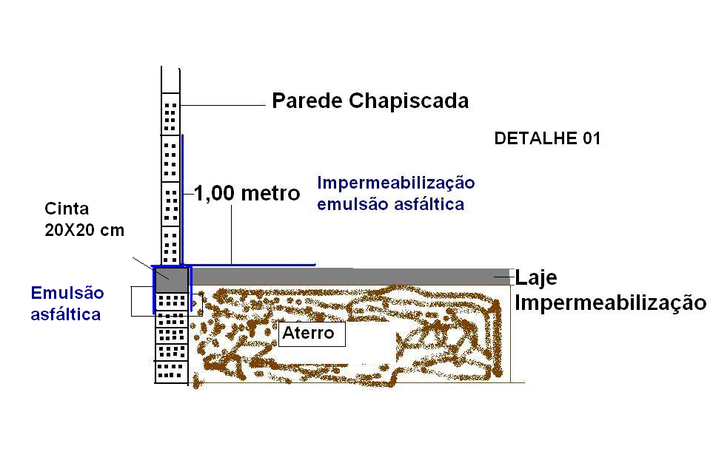
2 – Detalhe genérico para execução da platibanda. Qualquer dúvida consultar a Engenharia do Ministério Público do Estado da Paraíba.
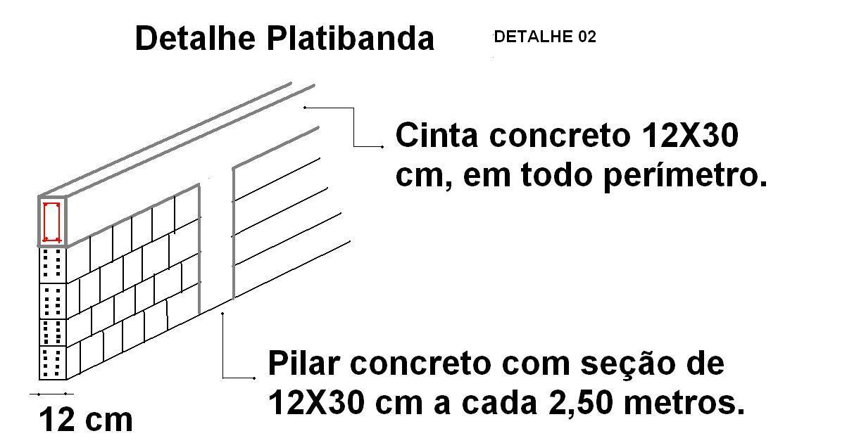
3 – Detalhe para execução de platibanda. Qualquer dívida consultar Engenharia do Ministério Público do Estado da Paraíba.

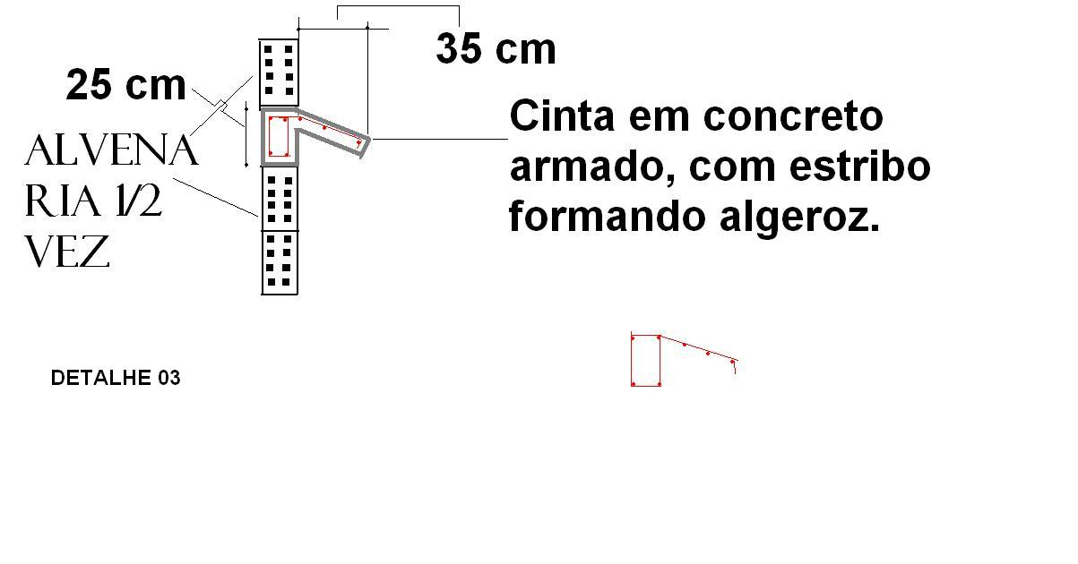

4 – Detalhe para execução da platibanda, em local onde se encontram as calhas. Observar no detalhe as espessuras do tijolo e impermeabilização. Qualquer dúvida consultar a Engenharia do Ministério Público do Estado da Paraíba.

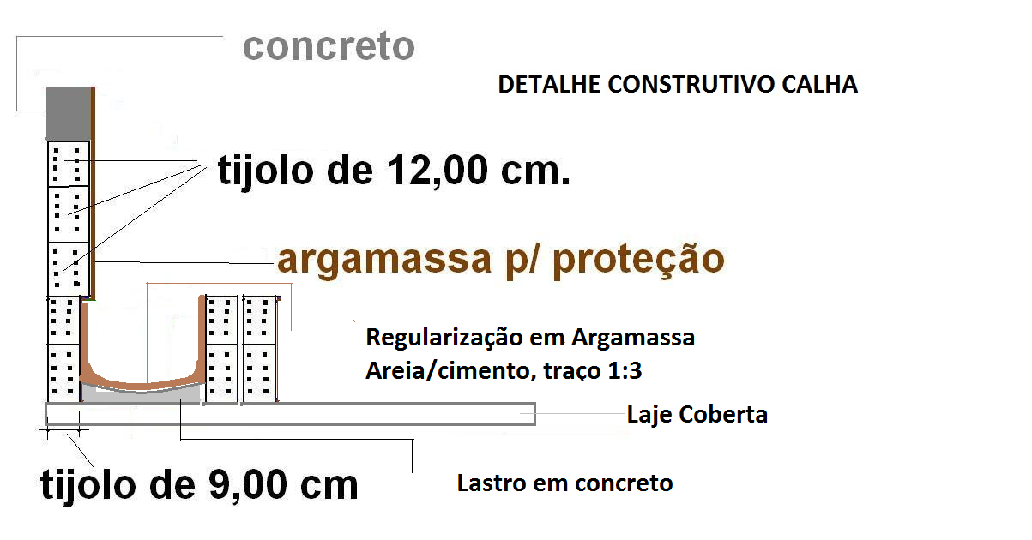

5- Impermeabilização de lajes, calha,jardineiras e coberturas com manta asfáltica pré - fabricada de 4mm estruturada com véu de poliéster, inclusive imprimação com primer base solvente.
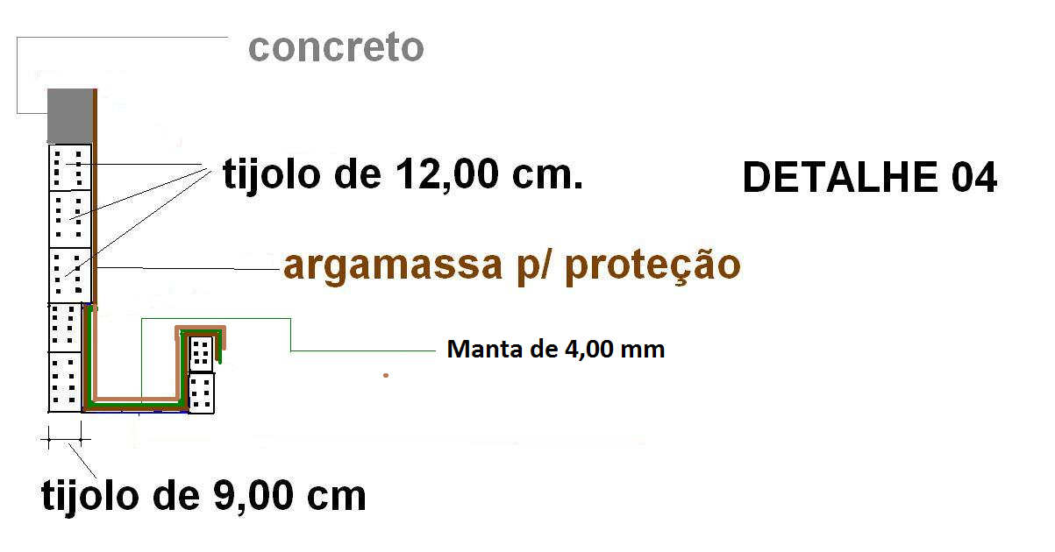
6 – Detalhe de algeroz inclinado. Observar o detalhe 03, em corte segue o mesmo padrão. Qualquer dúvida consultar o Ministério Público do Estado da Paraíba.
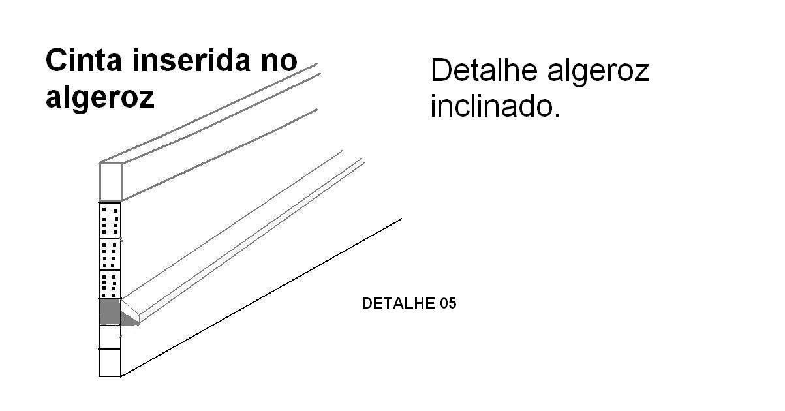
7 – Detalhe da passagem da tubulação de climatização pela alvenaria.
